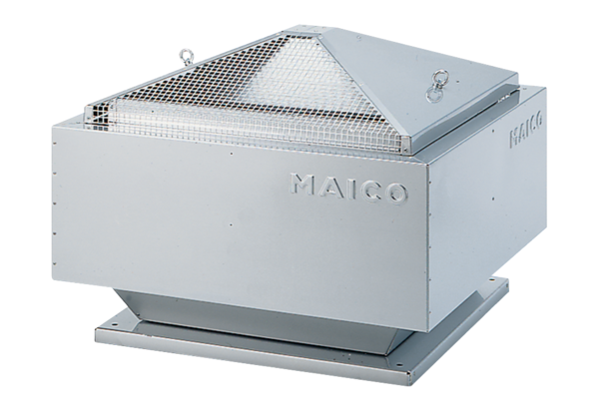Radiální střešní ventilátor ERD 18/4 BObsah dodávky: 1 kusSortiment: C
Typové číslo: 0087.0000Výrobce: MAICO

